متوسطة: ........................ السنة الدراسية: 2024/2023
امتحان الفصل الثالث المستوى: الرابعة متوسط
اختبار فـي مادة: العلوم الفيزيائية والتكنولوجيا المدة: ساعة ونصف

الجزء الأول: (12نقطة)
التمرين الأول: (06 نقاط)
قصد اجراء التحليل الكهربائي لمحلول كلور الزنك (ZnCl₂)تمَّ انجاز التركيب الموضح في الوثيقة 01.
1ـ أكتب الصيغة الشّاردية لهذا المحلول المستعمل .
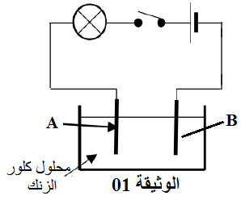
2ـ بعد غلق القاطعة:
أـ هل يتوهج المصباح؟ برر إجابتك.
ب ـ سمِّ العنصرين B و A
ج ـ صف ما يحدث عند كل مسرى.
3 ـ اكتب المعادلات النصفية عند كل مسرى.
4 ـ اكتب المعادلة الإجمالية لهذا التحليل بالصيغة الشاردية مع
موازنتها.
5ـ تمّ أخذ كمية من هذا المحلول و أضيفت لها قطرات من هيدروكسيد الصوديوم (NaOH) فتشكل راسب يدل على وجود شوارد الزنك .(Zn⁺²)
ـ برأيك ما لون راسب شوارد الزنك (Zn⁺²)؟
التمرين الثاني: (06 نقاط)
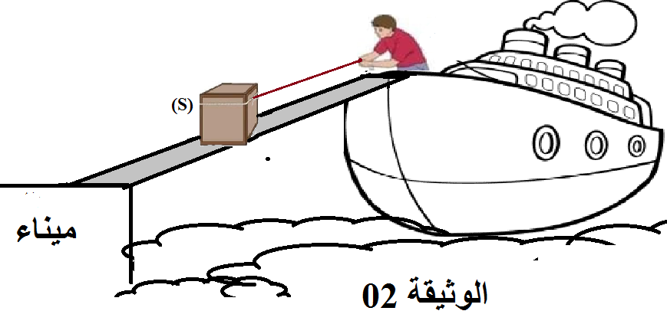
لدينا صندوق خشبي (S) كتلته 40Kg يتم انزاله من السفينة إلى
الميناء على مستوِ مائل مشدود بخيط (f) من طرف العامل و في لحظة
ما يصبح الصندوق (S) في حالة توازن كما هو في الوثيقة .02
1ـ اذكر القوى التي يخضع لها الصندوق (S).
2ـ اذكر شروط التوازن.
3ـ احسب شدة ثقل الصندوق (S) ومثلها باستعمال السلم:1Cm 200N مع تمثيل باقي القوى بشكل كيفي.
فجأة انقطع الحبل و سقط الصندوق الخشبي (S) في مياه البحر حتى استقر و بقي طافيا فوق الماء تحت تأثير قوى كما في الوثيقة .03
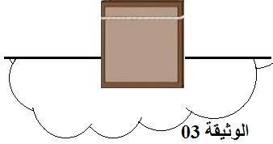
4ـ كيف تسمى هذه القوى؟ و ما هو رمزها؟
5ـ مثل القوى المؤثرة على الصندوق في الوثيقة 03 بنفس السلم السابق.

علما أنّ: g=10N/Kg

الصفحة 1 من 2
تابع اختبار مادة: العلوم الفيزيائية والتكنولوجيا
الجزء الثاني: (08 نقاط)
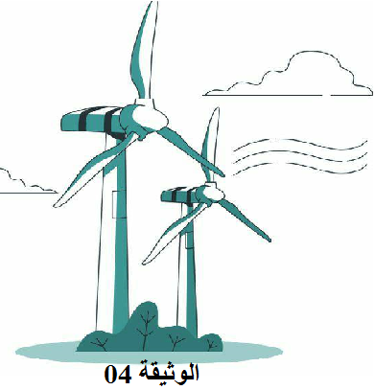
الوضعية الإدماجية:
تستخدم الطاقة الحركية للرياح في توليد الكهرباء بواسطة منوّبات
ضخمة كما في الوثيقة 04.
Iـ تتكون المنوّبة من عنصرين أساسيين لإنتاج الطاقة الكهربائية.
1 ـ حدد هذين العنصرين، ثم سمّ الظاهرة الحادثة على مستوى المنوّبة.
2ـ تمّ معاينة التوتر الكهربائي الناتج عن هذه الظاهرة بجهاز راسم
الاهتزاز المهبطي مَكَّن من الحصول على الوثيقة 05.
أـ ما طبيعة هذا التوتر الكهربائي؟ علل ذلك.
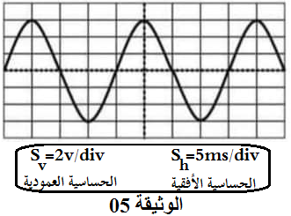
ب ـ احسب القيمة الأعظمية U_{max}، و الدور.T
-II أحد هذه المنازل المزودة بهذا النوع من التيار الكهربائي عانت
من بعض المشاكل منها:
- إصابة الأم بصعقة كهربائية عند ملامستها للهيكل المعدني
لغسالة الأواني أثناء الاشتغال.
- انقطاع التيار الكهربائي عند تشغيل جميع الأجهزة الكهربائية
الموجودة في المنزل في آن واحد.
1ـ اذكر سبب كل مشكلة حدثت في هذا المنزل، و ما هي الاجراءات الصحيحة التي يجب القيام بها لحل هذين المشكلين.
2ـ تمثل الوثيقة 06 مخطط للتركيبة السابقة أعد رسمه موضحا عليه التعديلات و الإضافات المناسبة.
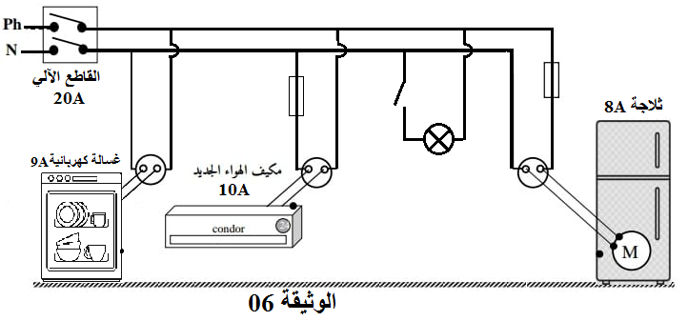

الصفحة 2 من 2 بالتوفيق

